Harian | : | Mercusuar | Kasubaud  Sulteng I
Hari, tanggal | : | Selasa, 15 Januari 2013
Keterangan | : | Halaman 8 Kolom 4
Entitas | : | Kab Toli – Toli
Setiap tahun realisasi Pendapatan Asli Daerah (PAD) Kabupaten Toli-Toli tidak mencapai target Tahun 2012 , PAD yang diterima daerah hanya sekitar Rp. 20 Miliar dari target Rp. 30 Miliar
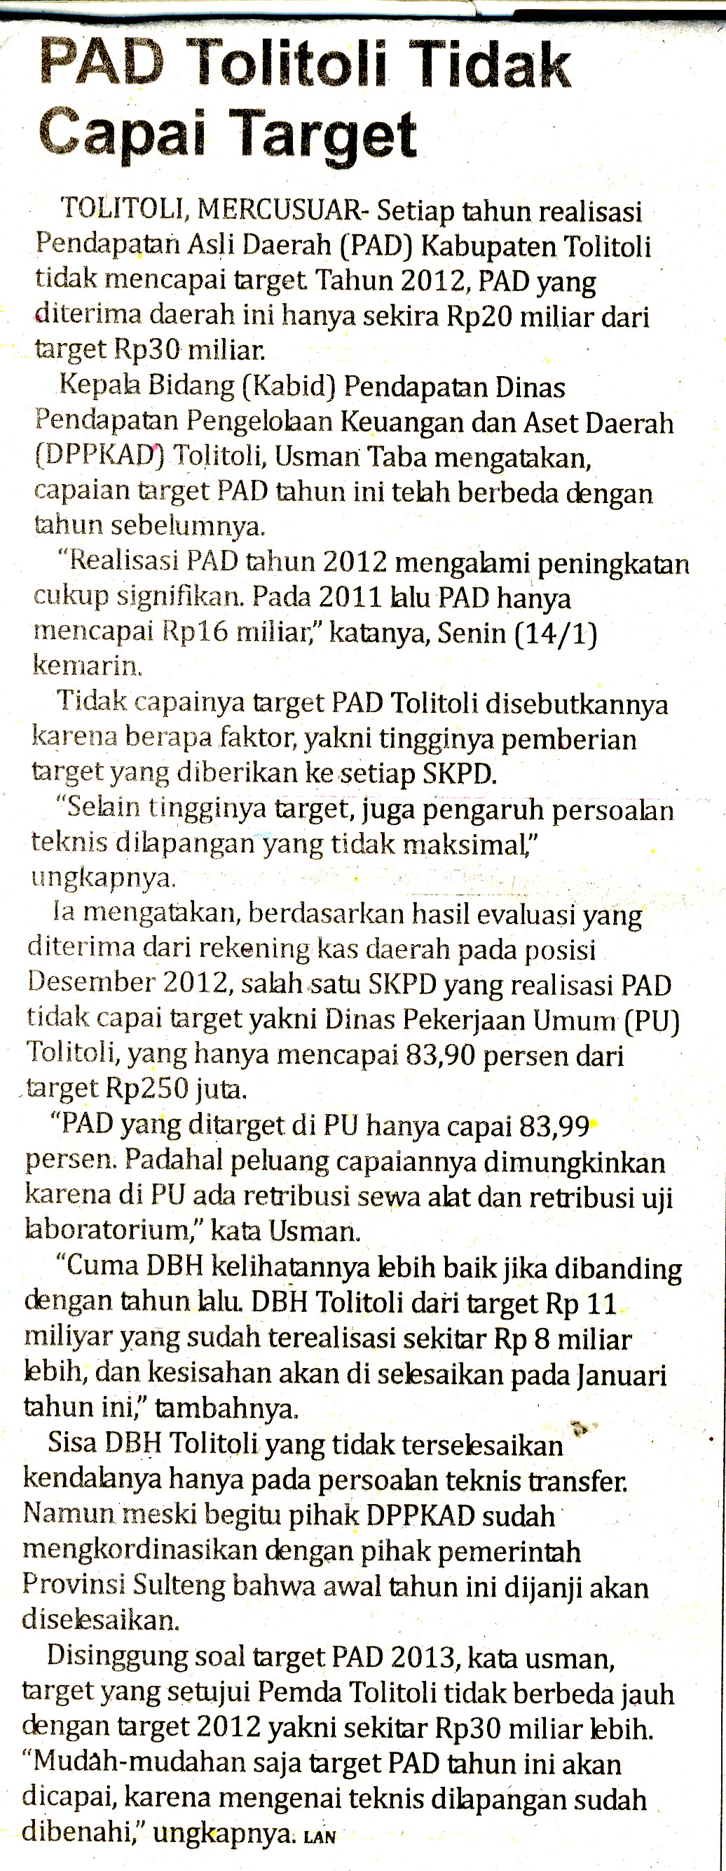
PAD Tolitoli Tidak Capai Target

